2019年8月15日
店舗ご担当者様
東洋化成株式会社 レコード営業課

貴店の情報ご提供のお願い
このたび、東洋化成ではアナログレコードにまつわる情報サイト『Record People Magazine』を開設いたしました。このサイトはアナログレコードにまだ触れたことのない方から、アナログを愛好する方まで幅広くご覧いただく、文化発信目的に、考えております。
今回、アナログレコードを取り扱う販売店様の情報を集めた「Our favorite shop」というページを展開しております。ご多忙中誠に恐縮ではございますが、下記項目にご回答いただければ幸いです。

ご協力いただきたいこと
1)下記質問へのご回答（貴店の情報のうち、任意でいただければと思います）
2)貴店の外観、店内写真(合わせて3枚までタテヨコ480pixel×600pixel以上。4:5の比率でトリミングさせていただきます)

＝＝＝＝＝＝＝＝＝＝＝＝＝＝＜ご回答項目＞＝＝＝＝＝＝＝＝＝＝＝＝＝＝＝＝＝＝＝
※●ご住所

※●電話番号

●店舗URL

※●営業時間（定休日：）例）12:00〜20:00 （定休日：火曜日、第二木曜日）

●在庫数（例：20,000枚）（任意）

※●商品構成（例：中古：80% 新譜：20%）

●取り扱いジャンル（任意） 該当する項目に○をつけてください
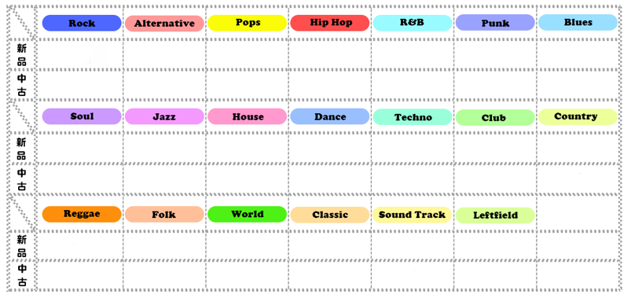
※●特徴（例：HR/HM専門、イベントスペースあり、SP盤取り扱いありなど）

●SNS （任意）
twitterアカウント：
facebookページ：
instagramアカウント：

※●貴店の紹介文※100～200字程度でご説明をお願いいたします

●下記質問にお答えください
・アナログレコードをまだ聴いたことのない方へ、初めの1枚におすすめの1枚があれば教えてください。

・貴店の周辺にあるおすすめの飲食店、カフェetcのお店があれば教えてください。

・レコード愛好家の皆さんへメッセージをお願いします。

■弊社流通部門、東洋化成ディストリビューションでは、商品情報をメールでお送りしております。
「Our favorite shop」へご掲載いただく店舗様へ商品情報をお送りすることが可能です。

メールアドレス：

※商品情報ご希望の場合、メールアドレスのご記載をお願い致します。
※いただいた情報の変更、削除については弊サイト窓口(info@r-p-m.jp)までお申し付けください。

お忙しい中、ご回答いただきありがとうございました。
頂いた情報は順次Record People Magazine(http://r-p-m.jp/shop)で公開いたします。

